Taborety industrialne - czym się charakteryzują i gdzie się sprawdzą?
Moda na industrialne meble i dodatki cieszy się coraz większą popularnością, zarówno w domach i mieszkaniach, jak i lokalach użytkowych. Czym charakteryzują się <strong>taborety industrialne</strong> i gdzie się sprawdzą? Podpowiadamy!

Modne taborety industrialne
Taborety po wielu latach wracają do łask i wykorzystywane są w wielu projektach nowoczesnych i stylowych wnętrz. Dlaczego?
Czym charakteryzują się taborety industrialne
Aby scharakteryzować taborety industrialne, musimy przedstawić najważniejsze cechy całego stylu, czyli stylu industrialnego. Jest to przede wszystkim połączenie minimalizmu, surowości, lekkości i otwartych, jasnych przestrzeni. Takie właśnie są również industrialne taborety. Aby doskonale pasowały do aranżacji w tym stylu, muszą być przede wszystkim smukłe, proste i stworzone z takich materiałów jak stal, metal czy drewno. Mają minimalistyczne formy i są bardzo praktyczne.

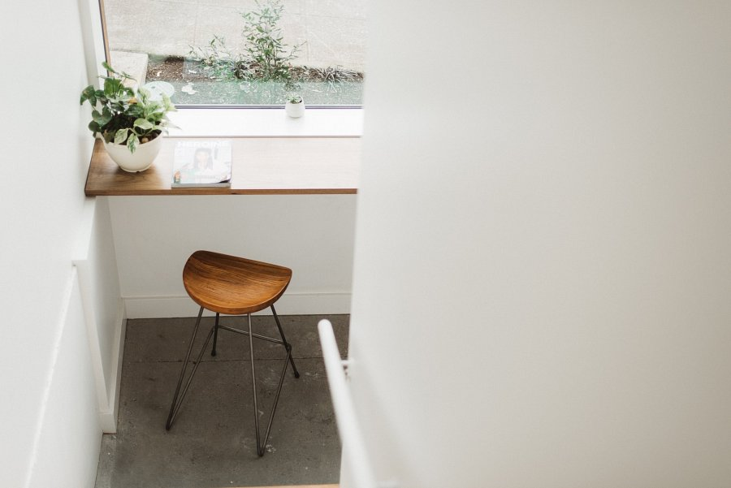
Gdzie sprawdzą się najlepiej?
Tytułowe taborety industrialne sprawdzą się przede wszystkim w pomieszczeniach w stylu industrialnym, czyli głównie loftach, ale także nowoczesnych i eleganckich mieszkaniach, czy domach w stylu minimalistycznym. Będą również doskonałym wyborem do klimatycznych lokali gastronomicznych, czy hoteli butikowych. Ważne, aby dobierać je do wysokości stołu czy blatu, przy których będą stać, a także do konkretnego stylu panującego w danym wnętrzu.

